Pràctica de voki
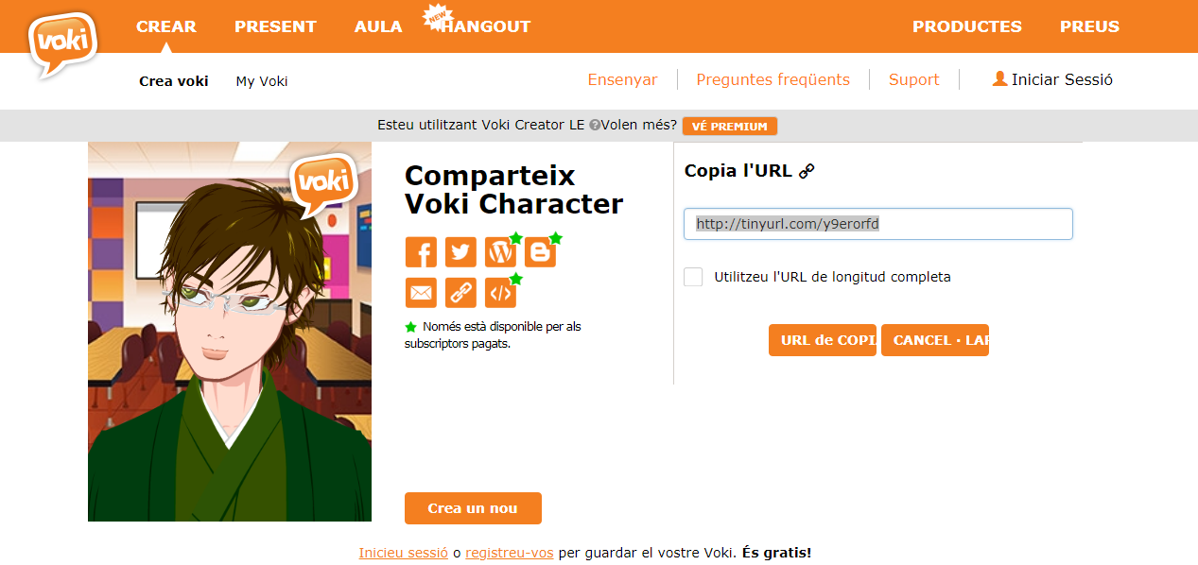
1.- https://www.voki.com/
2.- http://tinyurl.com/y9erorfd
3.- http://tinyurl.com/y8zqyn3z

El text que heu d’escriure a la pràctica és el següent.
L’Institut Escola Gornal està ubicada al barri del Gornal i es tracta d’un centre de màxima complexitat.
A la fira d’enguany mostrarem una sèrie d’activitats de programació realitzades amb les targetes Code Bug i Microbit, uns dispositiu programables i portàtils dissenyats per introduir qualsevol nen o nena dins els conceptes de programació simple.

Enganxa a continuación el link:

